Nota de Prensa N° 112-2012
LAS EXPORTACIONES CRECIERON 4,5% EN MARZO

En marzo, el valor de las exportaciones ascendió a US$ 3 911 millones registrando un crecimiento de 4,5% respecto de similar mes del año anterior, y siendo el valor mensual más alto obtenido en lo que va del presente año, informó la Superintendencia Nacional de Aduanas y de Administración Tributaria (SUNAT).

Con este resultado, en el primer trimestre del año el valor de las exportaciones ascendió a US$ 11 476 millones, monto que representó un crecimiento de 13,7% respecto de similar período del año anterior.

En relación a las exportaciones tradicionales éstas ascendieron a US$ 2 942 millones en marzo, nivel superior en 1,7% respecto de similar mes del año anterior. Según sector económico, destaca la expansión de las ventas al exterior de productos pesqueros (48,4%), petróleo y gas natural (32,9%) y agrícolas (20,7%); en cambio, las exportaciones mineras disminuyeron 5,8%.

Al interior de las exportaciones tradicionales, las exportaciones de minerales ascendieron a US$ 2 242 millones, monto inferior en 5,8% respecto de marzo del año anterior. Las exportaciones de los denominados metales menores fueron las que más se contrajeron (-44,1%), seguidas de las de zinc (-23,8%), hierro (-5,4%), cobre (-3,8%), plata (-3,4%) y oro (-2,0%); en contraste, las exportaciones de plomo crecieron 34,8% en términos de valor.

Por su parte, las exportaciones de productos pesqueros ascendieron a US$ 182 millones, lo que representó un crecimiento de 48,4% respecto de marzo del año pasado. Ello ocurrió por las mayores ventas de harina de pescado (70,8%), dado que las exportaciones de aceite de pescado disminuyeron 24,6%.

Las exportaciones de petróleo y gas natural ascendieron a US$ 489 millones en marzo, monto superior en 32,9% respecto a similar mes del año anterior. Según componentes, destacaron las mayores exportaciones de gas natural (373,6%) y de crudo (25,9%). En contraste, el valor de las exportaciones de derivados disminuyó en 1,4%.

Las exportaciones agrícolas ascendieron a US$ 28 millones registrando un crecimiento de 20,7% respecto de marzo del año pasado, asociado a las exportaciones de café (14,9%) y azúcar (que ascendieron a US$ 2 millones y que en marzo de 2011 no registraron movimiento).

De acuerdo a los resultados de marzo, las exportaciones tradicionales del primer trimestre alcanzaron un total de US$ 8 791 millones y registraron un crecimiento de 13,5%.

Por su parte, las exportaciones no tradicionales ascendieron a US$ 935 millones en marzo, monto que representó un crecimiento de 14,4% respecto de similar mes del año anterior. En dicho mes destacó el repunte del sector minero no metálico (48,9%), siderúrgico-metalúrgico (19,1%), metal-mecánico (16,4%), agropecuario (12,2%), químico (11,8%), textil (11,7%), pesquero (11,1%) y el denominado Otros (9,2%).

El sector agropecuario sigue siendo el más importante exportador no tradicional, registrando una participación del 23% del importe total de marzo. Le siguen en orden de importancia el sector textil (19% del total), químico (18% del total) y siderúrgico-metalúrgico (12% del total), entre otros.

Las exportaciones agropecuarias ascendieron a US$ 217 millones en marzo, monto que representó un crecimiento de 12,2% respecto de similar mes del año anterior. Según productos, los tres principales envíos según orden de importancia registraron comportamientos distintos: mangos (-2,3%), espárragos frescos o preparados (-4,3%) y leche evaporada sin azúcar (66,4%).

Por su parte, el monto exportado proveniente del sector textil fue de US$ 182 millones en marzo, cifra superior en 11,7% a la registrada en similar mes del 2011, impulsada por las mayores ventas al exterior tejidos (70,3%), fibras textiles (45,5%) y prendas de vestir (2,9%); mientras que las ventas de hilados disminuyeron 6,5%.

Respecto de las exportaciones de productos pesqueros éstas sumaron US$ 111 millones lo que representó un crecimiento de 11,1% respecto de marzo del año pasado. Según productos, los tres principales envíos según orden de importancia registraron comportamientos distintos: potas y calamares congeladas (7,1%), concha de abanico (-61,8%) y demás filetes y demás carne de pescado (303,2%).

Las exportaciones del sector químico alcanzaron los US$ 169 millones en marzo, monto que representó un crecimiento de 11,8% respecto de similar mes del año anterior. Según productos exportados, destaca la mayor exportación de los demás productos químicos y preparaciones para la industria química (8 845,8%) y ácido sulfúrico (98,9%). Por el contrario, las exportaciones de lacas colorantes (-68,8%) y carmín de cochinilla (-42,1%) disminuyeron este mes.

Asimismo, las exportaciones de productos de metal-mecánica ascendieron a US$ 46 millones, importe superior en 16,4% respecto del correspondiente a marzo del 2011. Los productos que más incrementaron sus ventas fueron las demás manufacturas de hierro o acero (849,4%), bolas y artículos similares para molinos forjadas de hierro o acero (691,3%) y partes de las demás bombas con excepción de las bombas elevadoras de líquidos (428,5%).

En cuanto a los productos siderúrgicos-metalúrgicos, el valor exportado ascendió a US$ 104 millones, registrando un crecimiento de 19,1% respecto de similar mes del 2011, destacando las ventas al exterior de cables y artículos similares de cobre sin aislar para electricidad (333,8%), las demás barras y perfiles de aleaciones de cobre (156,9%) y chapas y tiras de cobre refinado enrolladas (93,2%).

De acuerdo a los resultados de marzo, las exportaciones no tradicionales del primer trimestre alcanzaron un total de US$ 2 596 millones y registraron un crecimiento de 14,7%.

Finalmente, respecto al destino de nuestras exportaciones, cabe mencionar que en el acumulado enero-marzo China ocupó el primer lugar, con una participación del 17% del total, seguido de Suiza (14% del total), Estados Unidos (12% del total), Canadá (8% del total) y Japón (6% del total), entre otros destinos.

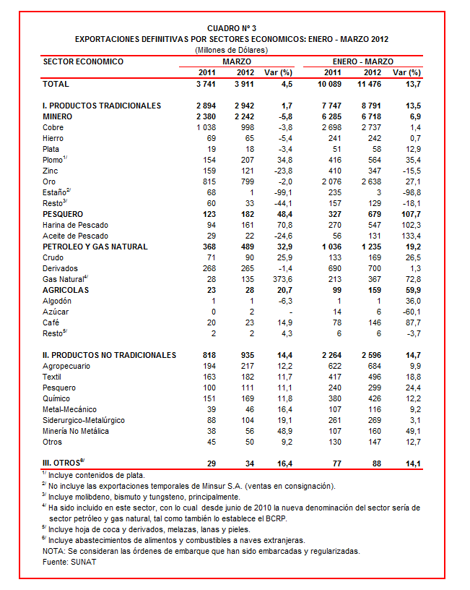
Gerencia de Comunicaciones e Imagen Institucional
Lima, lunes 28 de mayo del 2012.

